ALGORITMO DE ACCESO SEGURO (Septiembre de 2024)
Autores: Torres Pachón Juan Esteban, González Gonzáles Dinalut y Ruiz Rincon Jessica Jineth estudiantes de la foundation universitaria de San gil unisangil (SEDE-CHIQUINQUIRA)
Resumen—En el presente documento hemos diseñado un algoritmo en Python para simular un sistema de acceso seguro a un edificio donde el sistema verificara si los usuarios pueden ingresar a ciertas áreas restringidas dependiendo de su nivel de acceso y si cumplen con las condiciones de seguridad adicionales, como haber cambiado su contraseña recientemente o si su tarjeta de identificación está activa. .Por lo que aplicamos una metodología en la que establecimos los requisitos y limitaciones del algoritmo. Además utilizamos PSeInt para crear un pseudocódigo que luego implementamos en Python. Al ejecutar el programa logramos identificar que el algoritmo calcula de forma precisa el volumen de una pelota.

Palabras clave- sistema, seguridad, verificacion, Python. Programación

INTRODUCCIÓN
En este documento se busca diseñar un algoritmo que permita simular un sistema de acceso seguro a un edificio verificando si los usuarios pueden ingrsar a areas restringuidas dependiendo de su nivel de acceso, si cambio recientemente su contraceña y si su targeta de identificacion esta activa. Para ello es necesario aplicar una metodología que identifique y calcule los datos necesarios para la implementación de un lenguaje de programación como Python.
- ANÁLISIS

- Contexto

Desarrollar un algoritmo para una empresa de tecnología que desarrolla sistemas de control de acceso para edificios de alta seguridad, donde cada persona tiene un código de acceso único. El sistema debe verificar si los usuarios pueden ingresar a ciertas áreas restringidas dependiendo de su nivel de acceso y si cumplen con condiciones de seguridad adicionales, como haber cambiado su contraseña recientemente o si su tarjeta de identificación está activa.

B. Población

Empresa de tecnología que desarrolla sistemas de control de acceso para edificios de alta seguridad.

C. Limitaciones y alcance

Las limitaciones y alcances que se pudieron identificar son las siguientes:
Limitaciones
- Datos necesarios para que el sistema verifique el acceso del usuario
- El usuario necesita cumplir con los requisitos.

Alcances

- Se verificara el nivel de acceso del usuario.
- Solo se permitirá el acceso si cumple con los requisitos.

III. OBJETIVOS
Objetivo general
Simular un sistema de acceso seguro que verifique si los usuarios pueden ingresar a ciertas áreas restringidas dependiendo de su nivel de acceso y si cumplen con condiciones de seguridad adicionales, como haber cambiado su contraseña recientemente o si su tarjeta de identificación está activa.
- Objetivos específicos
- Verificar si el usuario tiene una tarjeta activa
- Verificar el nivel de acceso del usuario
- Verificar si el usuario cambio su contraseña en los últimos 30 días.
- Determinar el lenguaje de programación que se va a usar para crear el algoritmo.
- Generar la salida correspondiente de los datos.
- Presentar al usuario un programa que pueda manejar de forma comprensible.

IV. ESPECIFICACIÓN DE REQUERIMIENTOS.

- CON RESPECTO AL DISPOSITIVO

A continuación se indican los requerimientos mínimos:
- Mínimo 4 GB de RAM.
- Sistema operativo: Windows 8 en adelante.
- CPU: Intel Core i3.
- Disco: HDD o SSD.

- CON RESPECTO AL USUARIO.

Requisitos mínimos

- El usuario debe tener una tarjeta activa
- El usuario debe haber cambiado la contraseña en los últimos 30 días

V. DISEÑO DEL ALGORITMO

Utilizamos un programa generador de pseudocódigo denominado PSeInt, el cual utilizamos como guía, para luego usar el lenguaje de programación Python, siendo este el estructurador del software requerido.

Imagen 1. Pseudocódigo.
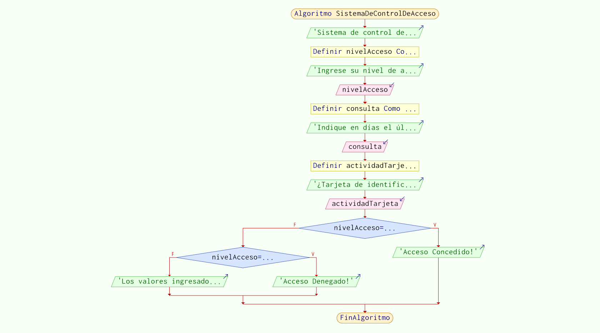
En esta imagen. Se muestra el prototipo principal a tener en cuenta para el diseño del código fuente

VI.CODIFICACIÓN.

Para la codificación del algoritmo utilizamos los siguientes programas:
- PSeInt.
- Visual Studio Code.
- python
- Git hub.

Instrucciones del código fuente

- Con un print se muestra un título (sistema de control de acceso.
- Se pedirá al usuario que ingrese su nivel de aseso.
- La variable nivelAcceso almacenara el valor ingresado por consola
- Se le pregunta al usuario hace cuanto cambio su contraseña.
- En la variable consulta se guarda el tiempo en que cambio la contraseña.
- En la variable actividadTargeta se almacenan dos opciones True = t / False = f.
- En la estructura if, else-if se evalua la condición del nivel de acceso, el cambio de contraseña en los último 30 días, la actividad de tarjeta, el cual acompañando de la variable actividadTargeta esta el método lower() que devuelve un str de minusculas.
- Si el nivelAcceso es 5 y actividadTargeta es <= 30 se le concederá el acceso, de lo contrario se le denegara el acceso.

Código fuente

Imagen. 2. Código fuente.
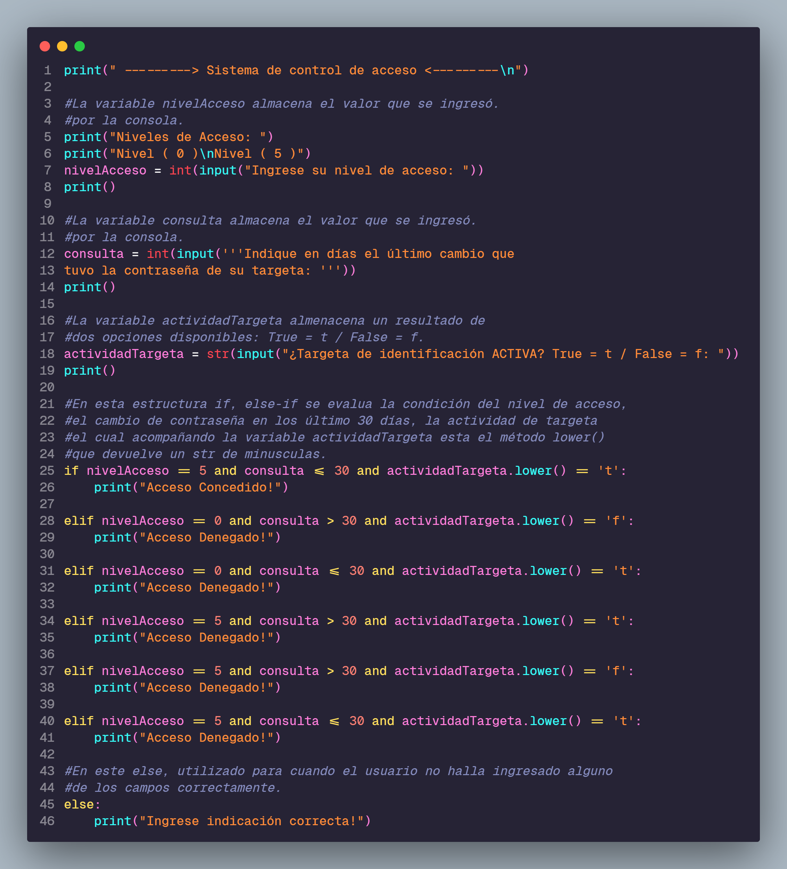
Imagen. 2:En esta imagen se muestra el diseño del algoritmo donde se utiliza el lenguaje de programación python para ejecutarlo .

VII. EJECUCIÓN DEL PROGRAMA.

En este caso comenzamos con la apertura de la terminal de Git Bash. Si ya se creó el repositorio remoto y se sincronizan las cuentas de los desarrolladores con el repositorio local, se envía el archivo al Staging área con el comando git add. Luego ejecutamos el git commit -m “Comentario” para confirmar los cambios, donde, posteriormente usamos git push origin o pb master o main dependiendo la rama que se esté usando con el fin de almacenar la información en el repositorio remoto de GitHub.

Imagen. 3. Código ejecutado.
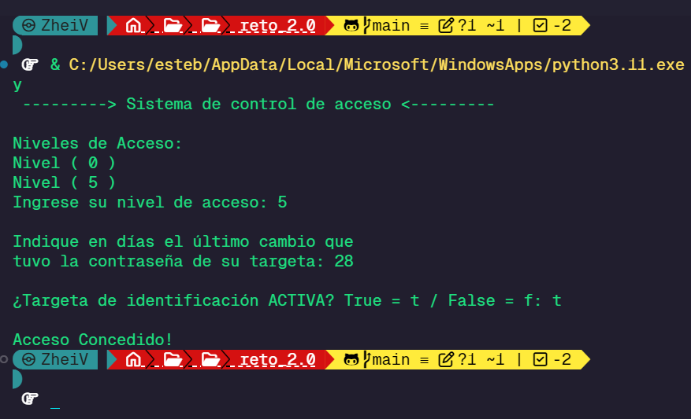
Nota: en esta imagen se muestra que efectivamente el algoritmo funciona cuando el usuario digita los datos requeridos

VIII CONCLUSIONES.

- En el presente trabajo logramos describir el diseño y codificación de un algoritmo el cual permite al usuario ingresar a un edificio de alta seguridad.

- Implementamos un análisis situacional específico para captar con mayor detalle los requisitos del cliente, el cual pudimos utilizar para escribir el código de manera correcta

- Incorporamos la evaluación y pruebas para el programa, con ellas constatamos y verificamos que el código realizado por nosotros los desarrolladores esté a fin con los requerimientos del cliente.

- Aprendimos que es necesario aplicar una metodología que hace más comprensible y efectivo el proceso a la hora de desarrollar un algoritmo.

- Empleamos un generador de pseudocódigo denominado PSeInt como guía para estructurar de una forma clara el algoritmo en Python.

- Para realizar la codificación del código utilizamos varios programas como python, Visual Studio Code y GitHub los cuales facilitan el trabajo en grupo y la gestión de información.

 Documento elaborado el 15 de septiembre 2024

